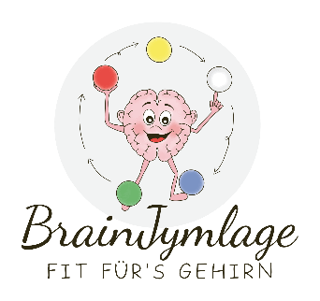
Hä – BrainJymlage??
Seltsames Wort – faszinierender Effekt!
Bei BrainJymlage geht es um ein neues, ganzheitliches Bewegungsprogramm, in welches spielerisch die Jonglage eingeflochten wird. Es enthält auch die verschiedensten Bewegungen aus Brain Gym® sowie weitere kinesiologische Übungen.
Was Dein Kind davon hat?
Auf eine aktive und spaßreiche Art wird ganz nebenher das Gehirn wirkungsvoll in der Tiefe aktiviert. Als Folge davon kann die Merk- und Lernfähigkeit gestärkt werden, sodass künftig Lernprozesse mit mehr Leichtigkeit und Freude verbunden sind. Durch zentrierende Übungen mit dem ganzen Körper wird die Konzentration gesteigert und über Balanceübungen das Körpergefühl gestärkt. Dein Kind findet zur Ruhe und bekommt mehr Energie, die es für das Lesen, Schreiben und Rechnen benötigt.
Die Möglichkeit davon zu profitieren, bietet sich für Volksschüler der 1. + 2. Klasse, sowie für die Schüler der 3. + 4. Klasse jeweils mittwochs, für insgesamt 8 Einheiten zu je 50 Min. Wir treffen uns um 15:00 Uhr bzw. 16:30 Uhr in der Hochwiesenstraße 13, 5203 Köstendorf. Kosten für alle 8 Termine: € 95,--
Und zwar am:15.3./ 22.03./ 29.03./ 12.04./ 19.04./ 26.4./ 03.05./ 10.05.2023
Die Kurse wurden entwickelt und werden gehalten von:
Eva Kelca (Kinesiologin, Montessori-Pädagogin, Heilmasseurin) und
Kathrin Neuperger (Jongliertrainerin, Krankenschwester)
Anmeldung und weitere Infos über das Institut Statera

www.institut-statera.education
